Paesi dell’Europa
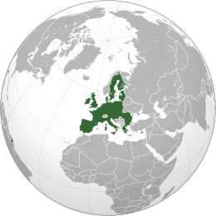
Membri | 28: Austria, Belgio, Bulgaria, Cipro, Croazia, Danimarca, Estonia, Finlandia, Francia, Germania, Grecia, Irlanda, Italia, Lettonia, Lituania, Lussemburgo, Malta, Paesi Bassi, Polonia, Portogallo, Regno Unito^{[5]}, Repubblica Ceca, Romania, Slovacchia, Slovenia, Spagna, Svezia, Ungheria
Candidati | Ufficiali: Albania, Macedonia del Nord, Montenegro, Serbia, Turchia  Potenziali: Bosnia ed Erzegovina, Kosovo^{[6]}

https://it.wikipedia.org/wiki/Unione_europea

